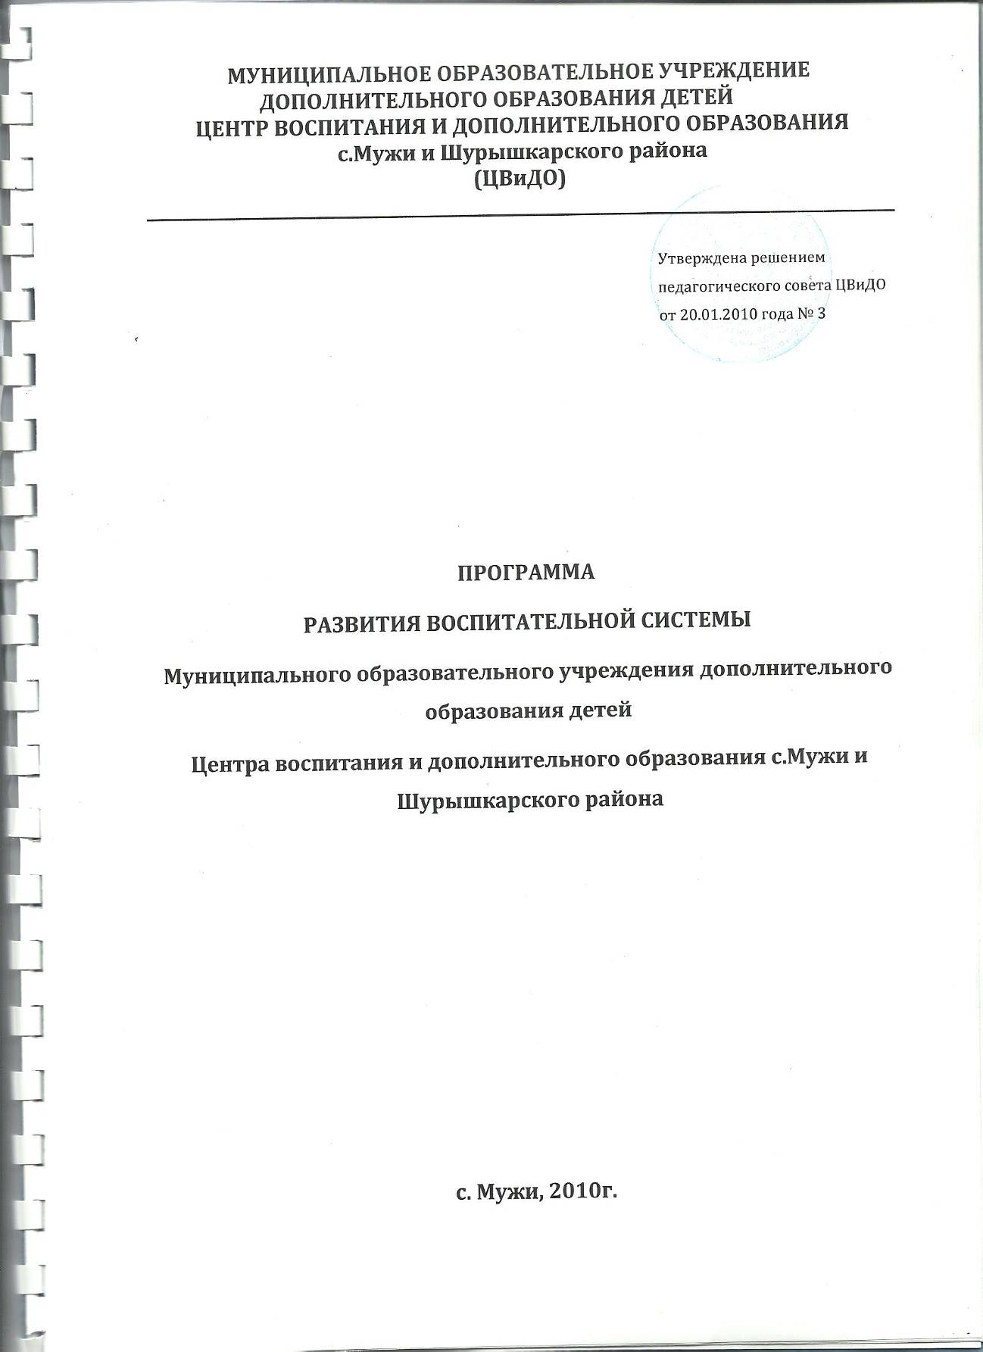

Концепция воспитательной системы ЦВиДО построена как открытая система.
В качестве основополагающих принципов воспитания системы ЦВиДО, определяющих цели, стратегию содержания, пути и способы развития системы дополнительного образования в ЦВиДО, и, следовательно, системы воспитания, можно выделить следующие:
- личностной ориентации;
- системности;
- диалогичности и толерантности;
- творческой самодеятельности обучающихся, самоорганизации и развития интересов;
- адаптивности;
- природосообразности

Цель создания воспитательной системы ЦВиДО: развитие личности ребенка через свободный выбор какого-либо вида деятельности, исходя из его индивидуальности.
Главным же условием при создании воспитательной системы необходимо считать то, что все дети наделены различными способностями. Поэтому составленная Программа должна быть гибкой, рассчитанной на индивидуальность ребенка. Педагоги должны предоставить ребенку множество различных видов деятельности, среди которых он найдет себе близкий род занятий. Всестороннее и творческое развитие личности зависит от материальных и духовных условий жизни общества в целом.
ЦВиДО работает по следующим направлениям:
- художественно- эстетическое;
- умственное;
- нравственное;
- эстетическое;
- трудовое;
- научно- техническое;
- культурологическое;
- социально- педагогическое.

К доминирующим (приоритетным) направлениям деятельности относятся:
- гражданско-патриотическое и нравственное воспитание через систему получения знаний на занятиях «Символы Родины», каникулярных мероприятиях, цикл мероприятий в Декаду патриотического воспитания, т.д., способствующее осознанию обучающимися их принадлежности к судьбе Отечества, ответственности за себя и окружающую действительность, готовности и способности строить жизнь, достойную человека, через программы «Национально- прикладное искусство», «Фольклор», «Рукодельница», «Наши руки не для скуки», коми фольклорной группы «Лысва войт», способствующие воспитанию у обучающихся любви к родному краю, национальной культуре северных народов, их традициям, языку;
- научно- техническое направление через программы «Графика и дизайн», «Фотошоп», «Жестяное дело»,), способствующее развитию у обучающихся потребности к саморазвитию, самосовершенствованию;
- художественно- эстетическое развитие через программы «Ателье», «Грация», «Театр», «Ассорти» «Квиллинг», «Вязание крючком и спицами», «Мягкая игрушка», «Сувенир», «Юный художник» способствующее развитие чувства прекрасного, любви и интереса к мировой культуре, массовому участию детей в культурном досуге;
- социально-педагогическое направление через программы «Школа лидера», «Школа юного лидера», «Школа раннего развития», «Азбучные истины научного исследования», через организацию каникулярной школы, Районной школы лидера и т.д., способствующее профориентационной работе с подростками, выявлению лидерских качеств, развитию исследовательских умений;
- сохранение и расширение сложившегося воспитательного пространства, способствующего полному удовлетворению интересов и потребностей обучающихся в дополнительном образовании, обеспечении интересного досуга;
- кадровое обеспечение воспитательного процесса: создание системы повышения профессионального мастерства организаторов воспитания, через работу педагогического совета, МО, семинары, конкурс «Сердце отдаю детям» и т.д.;
- методическое обеспечение воспитательного процесса - создание системы диагностики воспитательного процесса; внедрение в практическую деятельность передовой педагогической науки; способствование инновационной деятельности;
- сохранение и развитие традиций, способствующих воспитанию у обучающихся чувства гордости за свое объединение, повышение ответственности за свои поступки и достижения в различных сферах деятельности, обеспечивающих высокую мотивационную готовность участия в деятельности ЦВиДО обучающихся, родителей, педагогов («День рождения ЦВиДО», «День дарения»).
Этапы построения воспитательной системы ЦВиДО.
В процессе построения воспитательной системы ЦВиДО можно выделить следующие этапы:
1 этап-становление системы (проектный)- 2010 год
- в качестве важной составляющей этого этапа выделяется прогностическая стадия;
- разработка моделей воспитательной системы, ее теоретической концепции;
- формирование коллектива единомышленников;
- отбор ведущих педагогических идей;
- педагогический поиск;
- формирование стиля отношений между всеми участниками образовательного процесса;
- наработка технологий;
- зарождение традиций;
- установление взаимосвязей с окружающей средой;
- решение проблем материально- технического и нормативно-методического обеспечения.

2 этап- отработка системы (практический)- 2011 год
- развитие органов соуправления;
- определение ведущих видов деятельности;
- определение приоритетных направлений функционирования системы;
- отработка наиболее эффективных педагогических технологий;
- количественное и качественное закрепление достигнутых результатов;
- повышение профессионального мастерства и творческого роста организаторов воспитания всех категорий;
- оформление воспитательных систем объединений.

3 этап - окончательное оформление системы – 2012 год
- коллектив ЦВиДО - это содружество детей и взрослых, объединенных общей деятельностью, отношениями сотрудничества, творчества;
- в центре внимания - воспитание свободной, гуманной, духовной, творческой, практичной личности, развитие демократического стиля руководства и отношений;
- накапливаются и передаются традиции;
- воспитательная система ЦВиДО и среда активно и творчески взаимодействуют друг с другом.

4 этап- перестройка воспитательной системы (обновление)- 2013 год
- обобщение опыта работы администрации, педагогов, родителей и обучающихся по моделированию и построению воспитательной системы, определение перспектив и путей дальнейшего развития ЦВиДО;
- возможна перестройка отдельных компонентов воспитательной системы, возможны изменения социального заказа, условия развития воспитательной системы, обновление содержания, что может быть обусловлено развитием педагогики.
Система воспитания и развития творчества детей формирует воспитательное пространство самовыражения личности обучающегося. Детям создаются условия для самовыражения в познавательной, трудовой, эстетической, коммуникативной, игровой деятельности.
При организации любой деятельности необходимо учитывать половозрастные, психологические индивидуальные особенности личности.
Используемые формы досуга:
- праздники («Осенняя пора», «День святого Валентина», «Праздник солнечного лета», «День семьи», «Мама и я», «Хорошее настроение» и т.д.) ;
- конкурсные программы («Педагог нового времени», «Моя любимая кукла, «Мама+я», «Семейный ринг» и т.д.);
- акции («Антитеррористическая», «Медиабезопасность», акция «Знакомство детей с Конвенцией о правах ребёнка», «Красная гвоздика», «Ладони счастья», «Нашим защитникам» и т.д.);
- интеллектуально- познавательные программы («Осенний марафон», Окружная интерактивная викторина «Россия – наш дом», литературная гостиная «»Многогранная личность И.В. Истомина», эрудицион «Мой край родной», викторина среди организаций поселения «Мужи – маленькая столица» и т.д.);
- концертные программы («Всё на земле от материнских рук», «Красная пасха» и т.д.);
- выставки (районная выставка рисунков и ДПИ «Моя мама», выставка рисунков «Зима рисует за окном», выставка рисунков и ДПИ «Русский солдат умом и силой богат», «Весенняя мода», выставка семейного изобразительного и декоративно-прикладного творчества «Семейный калейдоскоп» и т.д.);
- отчетные концерты («Весна надежды»);
- КТД;
- Конференции («Права ребёнка», «Проекты» и т.д.);
- мастер – классы («Квиллинг», «Витражная роспись», «Национально-прикладное искусство», «Жестяное дело», «Пастель» и др.);
- беседы («Афганистан моя память и боль», «Защитники Отечества», «Пионеры-герои», «Здоровый образ жизни» и др.);
- театрализованные представления (новогоднее театрализованное представление «Приключения Дракоши», спектакль «Золушка», спектакль «Кощеевы страсти»);
- ярмарки («Ярмарка увлечений», «Ярмарка летнего лагеря «Альтернатива»»).

Взаимодействие с образовательными учреждениями и сотрудничество с научными учреждениями Муниципального образования Мужевское и Муниципального образования Шурышкарский район.

Учреждения дополнительного образования детей являются открытой социально-образовательной системой. Этот факт диктует необходимость оценивать результаты своей работы как внутри учреждения, так и в социально-культурной среде. Интеграция ЦВиДО в общее образовательное пространство осуществляется путем установления тесных взаимосвязей с другими учреждениями. Основными функциями взаимодействия являются: просвещение и обучение; развитие и поддержка личности; информирование по разным вопросам; обмен опытом; совместный досуг и другие функции. Позитивными примерами можно назвать опыт взаимодействия ЦВиДО со следующими учреждениями:
- Муниципальными образовательными учреждениями: акция «Чтобы помнили», районная игра - онлайн «Мои права» среди семей обучающихся 3-4 классов, Районная каникулярная школа, спектакль «Кощеевы страсти», районная онлайн - викторина «Эврика» среди участников НОУ, классный час «История парламентаризма в России» среди 10-11 классов, «Ярмарка увлечений», Литературная гостиная «Многогранная личность – И.Г.Истомин»;
- средствами массовой информации: сотрудничество с газетным изданием (реклама досуговых мероприятий ЦВиДО, участие воспитанников и педагогов ЦВиДО в программах ТРВ «Мужи», информация о мероприятиях в районной газете «Северная панорама»);
- социальными и культурными структурами села: сотрудничество с Отделом по делам несовершеннолетних и защите их прав Администрации Муниципального образования Шурышкарский район (Праздник, посвящённый 8 марта «Мама+я», праздник, посвящённый Международному Дню защиты детей «Праздник солнечного лета», акции для ветеранов ВОВ и труда.), сотрудничество с Управлением по культуре и молодежной политике (Акция «Остановись! Хватит жертв!», Эрудицион «Дорожный лабиринт», Праздник, посвящённый Международному Дню защиты детей «Праздник солнечного лета», Деловая игра «Политическая палитра»), Централизованной клубной системой №1 (Фестиваль семейного творчества «Семейный калейдоскоп», выставка семейного творчества, игровая программа «Весёлый переполох», Конкурс-выставка детского изобразительного и ДПИ «Мы помним…», Акция «Ладони счастья»), Территориальной избирательной комиссией муниципального образования Шурышкарский район (Районная онлайн-игра «Все вправе знать о праве», Районная онлайн-викторина, посвященная Дню молодого избирателя «Я - избиратель»), Районной Думой муниципального образования Шурышкарский район (Районная онлайн-викторина «Развитие парламентаризма в России», Классный час «История парламентаризма в России» среди 10-11 кл)

Позитивен и опыт взаимодействия ЦВиДО и родителей:
- Повышение психолого- педагогических знаний родителей: родительские лектории, открытые занятия и массовые мероприятия, родительские собрания;

- Вовлечение родителей и общественности в воспитательный процесс: совместные творческие дела, совместные с обучающимися родительские собрания, родительские инициативы;

- Вовлечение родителей и общественности в управление ЦВиДО: родительский комитет, управляющий совет.

В настоящее время Центр воспитания и дополнительного образования представляет широкий спектр образовательных услуг, но ставит перед собой задачу гибкого реагирования на изменения образовательных запросов и потребностей различных групп населения.
Механизм функционирования воспитательной системы ЦВиДО.
Воспитательная система ЦВиДО выполняет следующие функции:
- развивающая, направленная на стимулирование положительных изменений в личности ребенка, поддержку процессов самовыражения способности детей и взрослых;
- интегрирующая, содействующая соединению в одно целое ранее разрозненных и несогласованных воспитательных воздействий;
- регулирующая, связанная с упорядочением педагогических процессов их влияния на формирование личности обучающегося, ученического и педагогического коллективов;
- защитная, направленная на повышение уровня социальной защищенности обучающихся и педагогов, нейтрализацию влияния негативных факторов окружающей среды, на личность обучающегося и процесс его развития;
- компенсирующая, предполагающая создание условий в ЦВиДО для компенсации недостаточного участия семьи и социума в обеспечении жизнедеятельности обучающегося, раскрытии и развитии его склонностей и способностей;
- корректирующая, заключающаяся в осуществлении педагогически целесообразной коррекции поведения и общения обучающегося с целью уменьшения силы негативного влияния на формирование его личности.
Реализация цели и перечисленных функций воспитательной системы возможна при осуществлении педагогических условий, таких как:
- обеспечение личности обучающегося к самовыражению:
- формирование позитивной Я-концепции;
- актуализация потребностей в самоактуализации и самоутверждении;
- обеспечение формирования умений у обучающихся в самопознании самовыражении, способности быть субъектом своей жизни и жизнедеятельности в ЦВиДО.
Основное значение воспитательной системы - развитие личности и формирование мотивации к познанию и творчеству, реализация образовательных и досуговых программ в интересах личности.
Дополнительное образование- условие для личностного роста, которое формирует систему знаний, констатирует более полную картину мира и помогает реализовывать собственные способности и склонности обучающегося, обеспечивает ограниченное сочетание видов досуга с различными формами образовательной деятельности, формирует дополнительные умения и навыки.
На основе анализа современных концепций воспитания определены подходы к воспитанию.
Личностно - созидающий подход в организации воспитательного процесса: изначальная устремленность педагогического коллектива на созидание растущей личности, ее непрерывный рост;
Индивидуализация растущей личности в процессе ее социализации: предоставление обучающемуся права выбора форм и направления своей деятельности, своего досуга;
Создание благоприятных условий:
  - для удовлетворения многообразных культурно-образовательных потребностей детей;
  - для психического и физического оздоровления детей;
  - для удовлетворения дефицита общения обучающихся, педагогов, родителей;
  - для самовыражения, самоутверждения и самореализации каждого обучающегося.
Принципы воспитательной системы
Принцип вариативности | Право на добровольный выбор участия в деятельности детских объединений и в мероприятиях, проводимых в объединениях и в ЦВиДО
Принцип сотрудничества | Право ребенка выступать в качестве субъекта целеполагания, т.е. право решать проблему «с двух сторон»- и взрослыми, и обучающимися
Принцип инновационный | Право на активный инновационный поиск обучающимся варианта «своего» образования, педагога дополнительного образования
Принцип комфортности | Право развивать свои интересы и потребности в максимально комфортных для развития личности условиях
Принцип программности | Право, определяющее возможность получения детьми дополнительного образования в соответствии с самым широким спектром познавательных потребностей и интересов обучающихся
Принцип самоуправления | Право на самоуправление в ЦВиДО
Принцип заинтересованности | Право на познание ребенком заинтересовавших его явлений в более увлекательной и интересной форме
Принцип адекватности | Право выбирать из предложенного максимального объема информации столько, сколько он может усвоить
Принцип коммуникативности | Право расширять круг делового и дружеского общения ребенка со сверстниками и взрослыми
Принцип адаптивности | Право на обеспечение механизмами и способами вхождения ребенка в сложную обстановку нестабильного общества

Формирование воспитательной среды в ЦВиДО, содействующей самовыражению личности детей и педагогов:
- поддержание благоприятного интеллектуального, нравственного и эмоционально- психологического климата в ЦВиДО, наличие у детей и педагогов чувства комфортности, защищенности;
- обеспечение реальной свободы выбора в основных сферах жизнедеятельности ребенка и взрослого;
- существование реальных объектов и предметов для проявления обучающимися и педагогами своих способностей;
- восприятие детьми и взрослыми творчества как важнейшей ценности своей жизнедеятельности;
- использование в воспитательном процессе личностно- ориентированных технологий, приемов, методик воспитания;
- моделирование и построение воспитательных систем в объединениях, сориентированных на участие личности в деятельности по формированию и проявлению своих уникальных свойств и качеств;
- создание системы мониторинга по отслеживанию изменений в развитии личности и коллектива.

Модель выпускника ЦВиДО.
Вся воспитательная система ЦВиДО создает условия для самоопределения, саморазвития, самореализации личности. В процессе творческой деятельности происходит формирование активной жизненной позиции.
Модель будущего выпускника - здоровая конкурентоспособная, творчески развитая, социально ориентированная личность, способная строить достойную человека жизнь:
- умеющая сделать сознательный жизненный выбор в пользу творческого самоопределения;
- умеющая адекватно оценивать свои познавательные возможности ставить посильную творческую задачу;
- умеющая продуктивно общаться на уровне приобретенного опыта (знаний, компетентности и др.);
- умеющая сознательно организовать свой стиль (образ) жизни в конкретной социокультурной среде и проработать перспективы своего культурного роста;
- знающая свои реальные профессиональные предрасположенности;
- умеющая делать аргументированный, сознательно мотивированный выбор в процессе профессионального самоопределения.

